**SDN-lab2实验报告**

**实验任务一：自学习交换机**

1.工作流程

①控制器为每个交换机维护⼀个 mac-port 映射表。

②控制器收到 packet_in 消息后，解析其中携带的数据包。

③控制器学习 src_mac - in_port 映射。

④控制器查询 dst_mac ，如果未学习，则洪泛数据包；如果已学习，则向指定端⼝转发数据包( packet_out )，并向交换机下发流表项( flow_mod )，指导交换机转发同类型的数据包。

2.topo_1969_1网络拓扑结构：

**SRI(h1)**

**|**

**s1**

**/ | \**

**s2 s3 s4**

**| | |**

**UTAH UCSB UCLA**

**(h2) (h3) (h4)**

3.实验步骤

启动控制器和网络拓扑

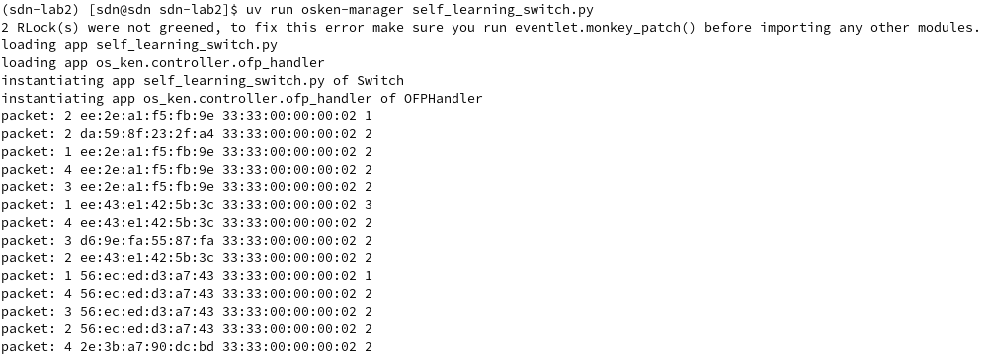

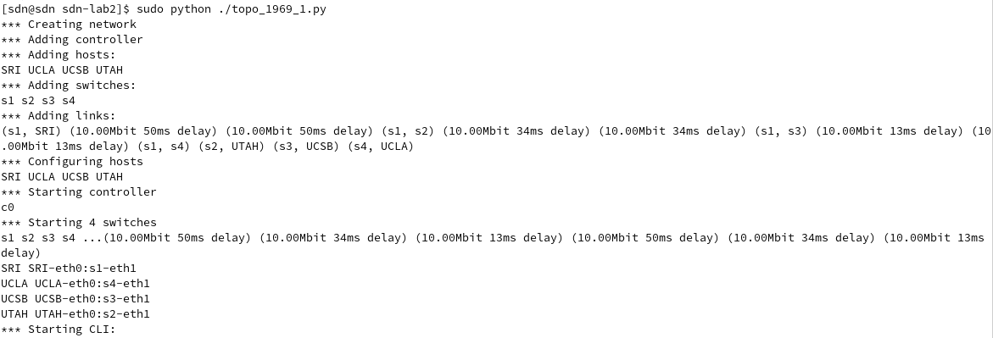

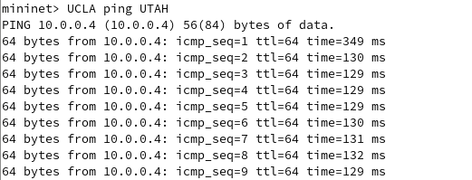

UCLA ping UTAH可以ping通

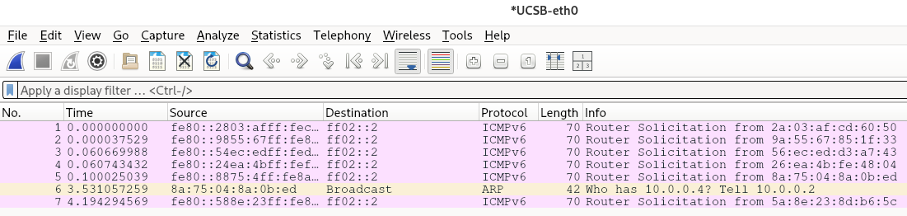

UCSB没有收到相关数据包

初始时交换机还没学习MAC地址，UCLA要ping UTAH，先发送ARP请求报文获取UTAH的MAC地址。ARP请求报文以广播形式发送，因此UCSB可以捕获到ARP请求报文。

UTAH收到ARP请求后，会给UCLA单播回复ARP响应，交换机学习到UCLA和UTAH之间的通信路径是UCLA→s4→s1→s2→UTAH，不经过s3，UCSB不会捕获ARP响应和后续报文。

4.代码

1. from os_ken.base import app_manager
2. from os_ken.controller import ofp_event
3. from os_ken.controller.handler import MAIN_DISPATCHER, CONFIG_DISPATCHER
4. from os_ken.controller.handler import set_ev_cls
5. from os_ken.ofproto import ofproto_v1_3
6. from os_ken.lib.packet import packet
7. from os_ken.lib.packet import ethernet
9. class Switch(app_manager.OSKenApp):
10. OFP_VERSIONS = [ofproto_v1_3.OFP_VERSION]
11. def __init__(self, *args, **kwargs):
12. super(Switch, self).__init__(*args, **kwargs)
13. self.mac_to_port = {}  *#保存MAC地址到端口的映射关系*
15. *#添加流表项*
16. def add_flow(self,datapath,priority,match,actions,idle_timeout=0,hard_timeout=0):
17. dp = datapath
18. ofp = dp.ofproto
19. parser = dp.ofproto_parser
20. inst = [parser.OFPInstructionActions(ofp.OFPIT_APPLY_ACTIONS, actions)]
21. mod = parser.OFPFlowMod(datapath=dp, priority=priority,
22. idle_timeout=idle_timeout,
23. hard_timeout=hard_timeout,
24. match=match,instructions=inst)
25. dp.send_msg(mod)
27. *#交换机与控制器建立连接后，创建一个默认流表项，将所有数据包发送到控制器*
28. @set_ev_cls(ofp_event.EventOFPSwitchFeatures, CONFIG_DISPATCHER)
29. def switch_features_handler(self, ev):
30. msg = ev.msg
31. dp = msg.datapath
32. ofp = dp.ofproto
33. parser = dp.ofproto_parser
34. match = parser.OFPMatch()
35. actions = [parser.OFPActionOutput(ofp.OFPP_CONTROLLER,ofp.OFPCML_NO_BUFFER)]
36. self.add_flow(dp, 0, match, actions)
38. *#处理交换机转发来的数据包*
39. @set_ev_cls(ofp_event.EventOFPPacketIn, MAIN_DISPATCHER)
40. def packet_in_handler(self, ev):
41. msg = ev.msg
42. dp = msg.datapath
43. ofp = dp.ofproto
44. parser = dp.ofproto_parser
46. dpid = dp.id  *#获取交换机ID*
47. self.mac_to_port.setdefault(dpid,{})
49. in_port = msg.match['in_port']  *#获取入端口*
50. pkt = packet.Packet(msg.data)
52. eth_pkt = pkt.get_protocol(ethernet.ethernet)  *#解析数据包*
53. dst = eth_pkt.dst  *#获取源MAC和目标MAC*
54. src = eth_pkt.src
55. self.logger.info('packet: %s %s %s %s', dpid, src, dst, in_port)  *#记录日志信息*

58. self.mac_to_port[dpid][src] = in_port  *#记录源MAC地址和它进入的端口*
59. if dst in self.mac_to_port[dpid]:  *#检查目标MAC是否已知*
60. out_port = self.mac_to_port[dpid][dst]  *#如果知道，获取对应的出端口*
61. else:
62. out_port = ofp.OFPP_FLOOD  *#如果不知道，设置为泛洪*
64. actions = [parser.OFPActionOutput(out_port)]
66. *#添加流表项和发送数据包*
67. *#如果目标MAC已知，添加一条流表项，下次相同的数据包就不需要经过控制器*
68. if out_port != ofp.OFPP_FLOOD:
69. match = parser.OFPMatch(in_port = in_port, eth_src = src, eth_dst = dst)
70. self.add_flow(dp, 1, match, actions)
72. *#创建并发送OFPPacketOut消息，指示交换机如何处理这个数据包*
73. out = parser.OFPPacketOut(datapath = dp, buffer_id = msg.buffer_id,in_port = in_port,
74. actions = actions, data = msg.data)
75. dp.send_msg(out)

**实验任务二：处理环路广播**

1.处理方法

当序号为dpid的交换机从in_port第⼀次收到某个src_mac主机发出，询问dst_ip的⼴播ARP Request数据包时，控制器记录⼀个映射(dpid,src_mac, dst_ip)->in_port 。下⼀次该交换机收到同⼀(src_mac, dst_ip)但in_port不同的ARP Request数据包时直接丢弃，否则洪泛。

2.topo_1969_2拓扑结构

**SRI(h1)**

**|**

**s1**

**/ | \**

**s2 s3—s4**

**| | |**

**UTAH UCSB UCLA**

**(h2) (h3) (h4)**

可以看出s1 s3 s4形成环路

2.实验步骤

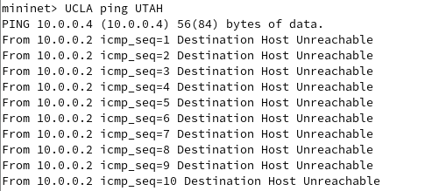

在拓扑topo_1969_2.py中运⾏⾃学习交换机，UCLA和UTAH之间⽆法正常通信

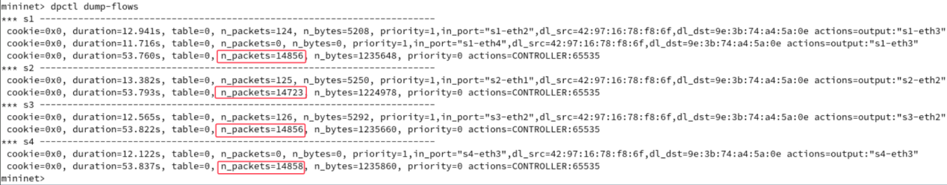

源主机虽然只发了很少的⼏个数据包，但流表项却匹配了上千次

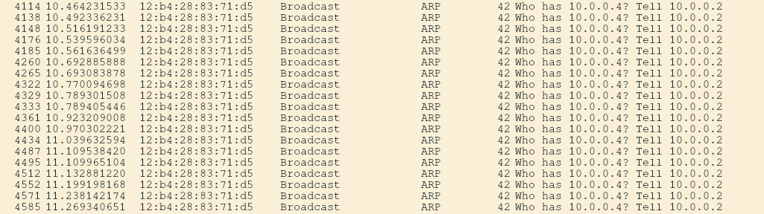

WireShark也截取到了数⽬异常⼤的相同报⽂，这是ARP⼴播报文在环状拓扑中洪泛导致的。

修改交换机代码后，UCLA ping UTAH可以ping通

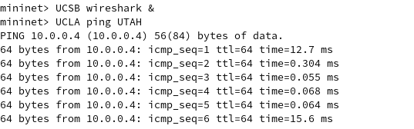

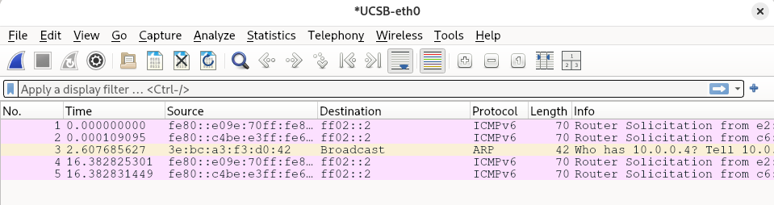

UCLA和UTAH之间可以ping通

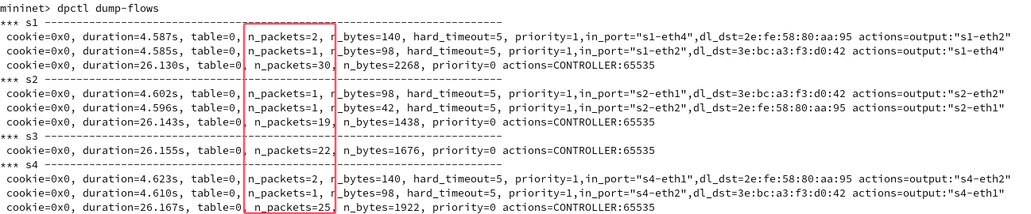

流表项的匹配次数明显减少

3.代码

1. import eventlet
2. eventlet.monkey_patch()
3. from os_ken.base import app_manager
4. from os_ken.controller import ofp_event
5. from os_ken.controller.handler import MAIN_DISPATCHER, CONFIG_DISPATCHER
6. from os_ken.controller.handler import set_ev_cls
7. from os_ken.ofproto import ofproto_v1_3
8. from os_ken.lib.packet import packet
9. from os_ken.lib.packet import ethernet
10. from os_ken.lib.packet import arp
11. from os_ken.lib.packet import ether_types
12. ETHERNET = ethernet.ethernet.__name__
13. ETHERNET_MULTICAST = "ff:ff:ff:ff:ff:ff"
14. ARP = arp.arp.__name__
15. class Switch_Dict(app_manager.OSKenApp):
16. OFP_VERSIONS = [ofproto_v1_3.OFP_VERSION]
17. def __init__(self, *args, **kwargs):
18. super(Switch_Dict, self).__init__(*args, **kwargs)
19. self.sw = {}  *#用于环路检测的字典*
20. self.mac_to_port = {}
21. *#添加流表项*
22. def add_flow(self, datapath, priority, match, actions, idle_timeout=0, hard_timeout=0):
23. dp = datapath
24. ofp = dp.ofproto
25. parser = dp.ofproto_parser
26. inst = [parser.OFPInstructionActions(ofp.OFPIT_APPLY_ACTIONS, actions)]
27. mod = parser.OFPFlowMod(datapath=dp, priority=priority,
28. idle_timeout=idle_timeout,
29. hard_timeout=hard_timeout,
30. match=match, instructions=inst)
31. dp.send_msg(mod)
32. @set_ev_cls(ofp_event.EventOFPSwitchFeatures, CONFIG_DISPATCHER)
33. def switch_features_handler(self, ev):
34. msg = ev.msg
35. dp = msg.datapath
36. ofp = dp.ofproto
37. parser = dp.ofproto_parser
38. match = parser.OFPMatch()
39. actions = [parser.OFPActionOutput(ofp.OFPP_CONTROLLER, ofp.OFPCML_NO_BUFFER)]
40. self.add_flow(dp, 0, match, actions)
41. @set_ev_cls(ofp_event.EventOFPPacketIn, MAIN_DISPATCHER)
42. def packet_in_handler(self, ev):
43. msg = ev.msg
44. dp = msg.datapath
45. ofp = dp.ofproto
46. parser = dp.ofproto_parser
47. dpid = dp.id
48. self.mac_to_port.setdefault(dpid, {})
49. in_port = msg.match['in_port']
50. pkt = packet.Packet(msg.data)
51. eth_pkt = pkt.get_protocol(ethernet.ethernet)
52. if eth_pkt.ethertype == ether_types.ETH_TYPE_LLDP:  *#丢弃LLDP协议包（防止环路）*
53. return
54. if eth_pkt.ethertype == ether_types.ETH_TYPE_IPV6:  *#丢弃IPv6协议包*
55. return
56. dst = eth_pkt.dst
57. src = eth_pkt.src
58. *#获取数据包中的协议头*
59. header_list = dict((p.protocol_name, p) for p in pkt.protocols if type(p) != str)
60. *# 收到广播的ARP请求报文时*
61. if dst == ETHERNET_MULTICAST and ARP in header_list:
62. *# you need to code here to avoid broadcast loop to finish mission 2*
64. arp_dst_ip = header_list[ARP].dst_ip  *#获取目的ip地址*
65. if (dpid, src, arp_dst_ip) in self.sw:  *#检查是否已记录该ARP请求*
66. if self.sw[(dpid, src, arp_dst_ip)] != in_port:  *#如果入端口与记录的不同，说明出现环路*
67. *#丢弃数据包*
68. out = parser.OFPPacketOut(datapath=dp, buffer_id=msg.buffer_id, in_port=in_port, actions=[], data=None)
69. dp.send_msg(out)
70. return
71. else:  *#第一次收到该ARP报文*
72. self.sw[(dpid, src, arp_dst_ip)] = in_port  *#记录端口*
73. self.mac_to_port[dpid][src] = in_port
74. if dst in self.mac_to_port[dpid]:
75. out_port = self.mac_to_port[dpid][dst]
76. else:
77. out_port = ofp.OFPP_FLOOD
78. actions = [parser.OFPActionOutput(out_port)]
79. *#如果是已知单播数据包，添加流表项*
80. if out_port != ofp.OFPP_FLOOD:
81. match = parser.OFPMatch(in_port=in_port, eth_dst=dst)
82. self.add_flow(dp, 1, match, actions, hard_timeout=5)
84. data = None
85. if msg.buffer_id == ofp.OFP_NO_BUFFER:
86. data = msg.data
88. out = parser.OFPPacketOut(datapath=dp, buffer_id=msg.buffer_id,
89. in_port=in_port, actions=actions, data=data)
90. dp.send_msg(out)